LAPORAN PROYEK SIMULASI PERBANDINGAN BIAYA SERVER FISIK DAN CLOUD FREE TIER (GOOGLE DRIVE) MENGGUNAKAN VIRTUAL BOX



Disusun Oleh:
Kelompok Studi Kasus 10
Salman Ardian Arkaan (6725600008)
Mata Kuliah Transformasi Digital
Dosen Pengampu:
Diajeng Tyas Purwo Hapsari, S. Kom, M.Kom

UNIVERSITAS PANCASAKTI TEGAL
FAKULTAS TEKNIK DAN ILMU KOMPUTER
PROGRAM STUDI SISTEM INFORMASI
TAHUN 2026

KATA PENGANTAR
Puji syukur kehadirat Tuhan Yang Maha Esa atas segala rahmat, karunia, dan hidayah-Nya sehingga penulis dapat menyelesaikan laporan proyek yang berjudul “Simulasi Perbandingan Biaya Server Fisik dan Cloud Free Tier Menggunakan VirtualBox” dengan baik dan tepat waktu.
Laporan ini disusun sebagai salah satu bentuk pemenuhan tugas akademik sekaligus sebagai sarana untuk memperdalam pemahaman mengenai implementasi teknologi server, virtualisasi, serta konsep cloud computing yang saat ini banyak diterapkan dalam dunia teknologi informasi. Melalui proyek ini, penulis melakukan simulasi pembangunan server fisik dan server cloud free tier menggunakan lingkungan virtual, kemudian melakukan pengujian performa serta analisis biaya untuk memperoleh gambaran mengenai efektivitas penggunaan kedua jenis infrastruktur tersebut.
Dalam proses penyusunan laporan ini, penulis memperoleh banyak bantuan, dukungan, serta bimbingan dari berbagai pihak. Oleh karena itu, pada kesempatan ini penulis menyampaikan ucapan terima kasih kepada:
- Dosen pengampu mata kuliah yang telah memberikan arahan, bimbingan, serta ilmu yang bermanfaat selama proses pembelajaran.
- Orang tua dan keluarga yang selalu memberikan dukungan moral maupun motivasi.
- Semua pihak yang tidak dapat disebutkan satu per satu yang telah berkontribusi dalam penyusunan laporan ini.
Penulis menyadari bahwa laporan ini masih memiliki keterbatasan dan jauh dari kata sempurna. Akhir kata, penulis berharap laporan ini dapat memberikan manfaat serta menambah wawasan bagi pembaca mengenai implementasi server fisik, cloud computing, dan teknologi virtualisasi.

Tegal, 10 Juni 2026
Penulis
Salman Ardian Arkaan

DAFTAR ISI
Cover
KATA PENGANTAR ii
DAFTAR ISI iii
BAB I 1
PENDAHULUAN 1
1.1 Latar Belakang 1
1.2 Rumusan Masalah 2
1.3 Batasan Masalah 2
BAB II 3
TINJAUAN PUSTAKA 3
2.1 Server 3
2.2 Cloud Computinng 3
2.3 Google Drive 4
2.4 Virtualisasi 5
2.5 Ubuntu Server 5
BAB III 6
IMPLEMENTASI SISTEM DAN PEMBAHASAN 6
3.1 Persiapan Sistem 6
3.2 Instalasi Ubuntu Server 6
3.3 Instalasi Netdata 7
3.4 Konfigurasi Google Drive 8
3.5 Pengujian Upload File 9
3.6 Perbandingan Biaya Infrastruktur 10
BAB IV 11
PENUTUP 11
4.1 Kesimpulan 11
4.2 Saran 12

BAB I

PENDAHULUAN

1.1 Latar Belakang
Perkembangan teknologi informasi telah membawa perubahan signifikan dalam pengelolaan infrastruktur teknologi, khususnya pada penggunaan server sebagai pusat penyimpanan data dan penyedia layanan jaringan. Server menjadi komponen penting dalam mendukung berbagai aktivitas organisasi, perusahaan, maupun institusi pendidikan yang memanfaatkan teknologi digital dalam operasional sehari-hari.
Secara umum, terdapat dua pendekatan yang dapat digunakan dalam penyediaan layanan server, yaitu menggunakan server fisik (on-premise server) dan server berbasis cloud computing. Server fisik memberikan kontrol penuh terhadap perangkat keras dan sistem yang digunakan, namun memerlukan investasi awal yang relatif besar untuk pengadaan perangkat, biaya listrik, pemeliharaan, serta pengelolaan infrastruktur pendukung lainnya. Di sisi lain, cloud computing menawarkan fleksibilitas, kemudahan pengelolaan, dan efisiensi biaya karena sumber daya komputasi dapat diperoleh sesuai kebutuhan pengguna.
Banyak penyedia layanan cloud menawarkan layanan Free Tier yang memungkinkan pengguna memanfaatkan sumber daya komputasi secara gratis dengan batasan tertentu. Layanan ini dapat menjadi alternatif bagi individu, pelajar, maupun organisasi yang ingin membangun layanan berbasis server dengan biaya minimal. Namun demikian, perlu dilakukan analisis untuk mengetahui sejauh mana layanan cloud free tier mampu menggantikan fungsi server fisik dalam menjalankan layanan sederhana seperti web server.
Dalam penelitian ini dilakukan simulasi perbandingan antara server fisik dan cloud free tier menggunakan teknologi virtualisasi VirtualBox. Kedua server menggunakan sistem operasi Ubuntu Server, web server Apache2, dan aplikasi monitoring Netdata untuk melakukan pengamatan terhadap penggunaan sumber daya sistem. Hasil simulasi diharapkan dapat memberikan gambaran mengenai perbandingan biaya, performa, dan efisiensi penggunaan kedua jenis infrastruktur tersebut.

1.2 Rumusan Masalah
- Bagaimana membangun simulasi server fisik menggunakan VirtualBox dengan Ubuntu Server?
- Bagaimana membangun simulasi cloud free tier menggunakan google drive?
- Bagaimana performa server fisik dan cloud free tier berdasarkan penggunaan CPU, RAM, dan jaringan?
- Bagaimana perbandingan biaya operasional antara server fisik dan cloud free tier?

1.3 Batasan Masalah
- Simulasi dilakukan menggunakan VirtualBox pada satu perangkat komputer.
- Sistem operasi yang digunakan adalah Ubuntu Server dan google drive
- Web server yang digunakan adalah Apache2.
- Monitoring performa server dilakukan menggunakan Netdata.
- Pengujian difokuskan pada penggunaan CPU, RAM, jaringan, dan biaya operasional.
- Layanan yang diuji berupa website statis sederhana.

BAB II

TINJAUAN PUSTAKA

2.1 Server
Server merupakan sebuah sistem komputer yang berfungsi untuk menyediakan layanan, sumber daya, data, maupun aplikasi kepada komputer lain yang disebut client melalui jaringan komputer. Server dapat digunakan untuk berbagai keperluan seperti web server, database server, file server, mail server, dan berbagai layanan lainnya.
Dalam implementasinya, server dapat berupa perangkat fisik yang ditempatkan secara lokal (on-premise) maupun server virtual yang dijalankan melalui teknologi virtualisasi. Server memiliki peran penting dalam mendukung operasional sistem informasi karena bertugas menyimpan, mengelola, dan mendistribusikan data kepada pengguna yang membutuhkan.
Fungsi Server
Beberapa fungsi utama server antara lain:
- Menyimpan data dan dokumen.
- Menyediakan layanan jaringan.
- Menjalankan aplikasi berbasis web.
- Mengelola akses pengguna.
- Menjadi pusat pertukaran data dalam suatu sistem.

2.2 Cloud Computinng
Cloud Computing merupakan teknologi yang memungkinkan pengguna mengakses sumber daya komputasi seperti penyimpanan, server, jaringan, dan aplikasi melalui internet tanpa harus memiliki infrastruktur fisik sendiri.
Menurut National Institute of Standards and Technology (NIST), cloud computing merupakan model yang memungkinkan akses jaringan secara mudah dan sesuai kebutuhan terhadap kumpulan sumber daya komputasi yang dapat dikonfigurasi dan digunakan secara cepat.
Karakteristik cloud computing meliputi:
- On-Demand Self-Service
- Broad Network Access
- Resource Pooling
- Rapid Elasticity
- Measured Service
Model Layanan Cloud Computing
- Infrastructure as a Service (IaaS)
Menyediakan sumber daya infrastruktur seperti server, penyimpanan, dan jaringan secara virtual.
- Platform as a Service (PaaS)
Menyediakan platform untuk pengembangan aplikasi tanpa perlu mengelola infrastruktur secara langsung.
- Software as a Service (SaaS)
Menyediakan aplikasi yang dapat digunakan langsung melalui internet.

2.3 Google Drive
Google Drive merupakan layanan penyimpanan berbasis cloud yang dikembangkan oleh Google. Layanan ini memungkinkan pengguna menyimpan, mengelola, berbagi, serta melakukan sinkronisasi data melalui internet.
Google Drive menyediakan kapasitas penyimpanan gratis sebesar 15 GB yang dapat digunakan untuk menyimpan berbagai jenis file seperti dokumen, gambar, video, dan arsip data. Selain itu, Google Drive mendukung akses data dari berbagai perangkat sehingga memudahkan pengguna dalam melakukan backup dan pemulihan data.
Kelebihan Google Drive:
- Gratis hingga 15 GB.
- Mudah digunakan.
- Mendukung sinkronisasi otomatis.
- Dapat diakses dari berbagai perangkat.
- Terintegrasi dengan layanan Google lainnya.
Kekurangan Google Drive:
- Membutuhkan koneksi internet.
- Kapasitas terbatas pada akun gratis.
- Bergantung pada kebijakan penyedia layanan.

2.4 Virtualisasi
Virtualisasi merupakan teknologi yang memungkinkan satu perangkat keras menjalankan beberapa sistem operasi secara bersamaan melalui mesin virtual (Virtual Machine). Dalam laporan ini digunakan aplikasi VirtualBox untuk membangun lingkungan simulasi server tanpa memerlukan perangkat keras tambahan.
Keuntungan Virtualisasi:
- Menghemat biaya perangkat keras.
- Memudahkan proses pengujian.
- Fleksibel dalam pengelolaan sistem.
- Mendukung pembelajaran administrasi server.

2.5 Ubuntu Server
Ubuntu Server merupakan sistem operasi berbasis Linux yang dikembangkan oleh Canonical. Ubuntu Server banyak digunakan sebagai sistem operasi server karena bersifat open source, stabil, aman, dan memiliki komunitas pengguna yang besar.
Keunggulan Ubuntu Server antara lain:
- Gratis dan open source.
- Stabil untuk kebutuhan server.
- Mendukung berbagai layanan jaringan.
- Memiliki dokumentasi yang lengkap.

BAB III

IMPLEMENTASI SISTEM DAN PEMBAHASAN

3.1 Persiapan Sistem
Pada tahap ini dilakukan persiapan perangkat keras dan perangkat lunak yang digunakan dalam pembuatan server lokal dan integrasi dengan Google Drive sebagai media penyimpanan cloud.
Perangkat Keras
Komponen | Spesifikasi
Processor | AMD Athlin Silver 3050u
Ram | 4 GB
Storage | 256 GB ssd
Internet | Lan Cable (Ethernet)

Perangkat Lunak
Software | Fungsi
Windows 11 | Sistem Operasi Host
Virtualbox (VM) | Virtualisasi
Ubuntu Server | Sistem Operasi Server
Netdata | Monitoring Server
Google Drive | Cloud Storage

3.2 Instalasi Ubuntu Server
Ubuntu Server diinstal pada VirtualBox sebagai sistem operasi utama yang digunakan untuk menjalankan layanan server.
Langkah instalasi:
- Membuat Virtual Machine baru pada VirtualBox.
- Menentukan kapasitas RAM dan Storage.
- Memasang file ISO Ubuntu Server.
- Melakukan instalasi hingga selesai.
- Melakukan update sistem.

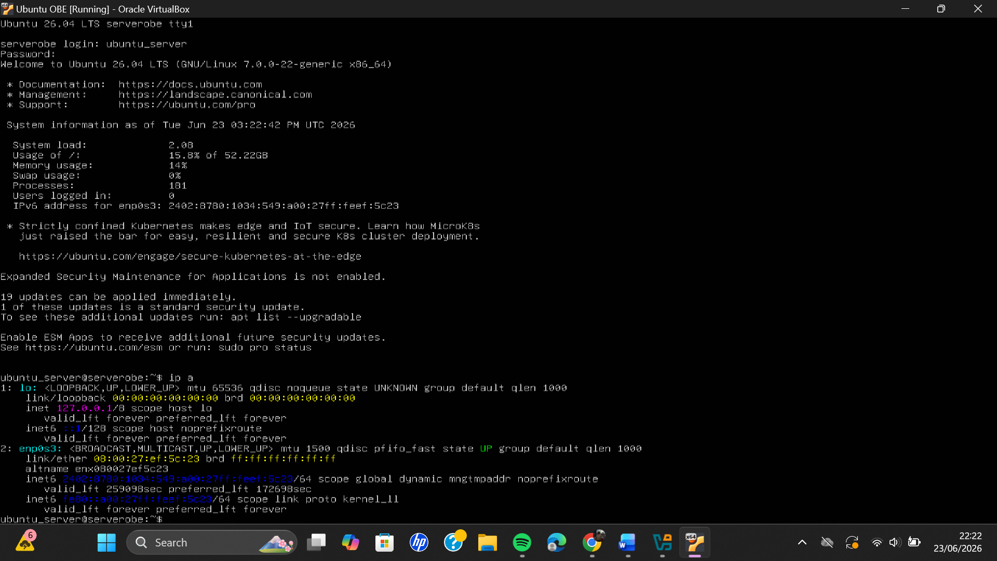
Perintah update:
- sudo apt update
- sudo apt upgrade -y

3.3 Instalasi Netdata
Netdata digunakan untuk memantau penggunaan CPU, RAM, Disk, dan Network secara real-time.
Perintah instalasi:
- wget -O /tmp/netdata-kickstart.sh https://get.netdata.cloud/kickstart.sh
- sudo sh /tmp/netdata-kickstart.sh
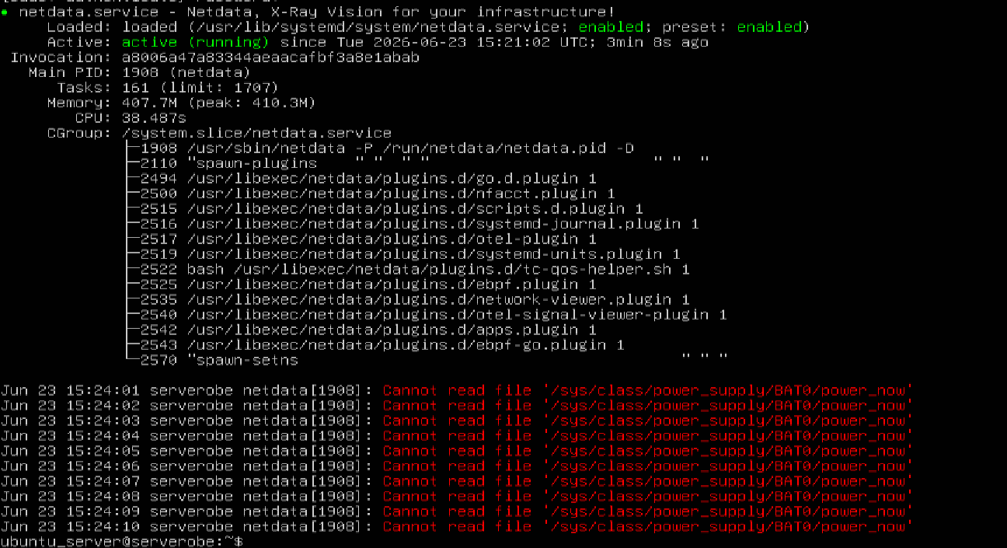
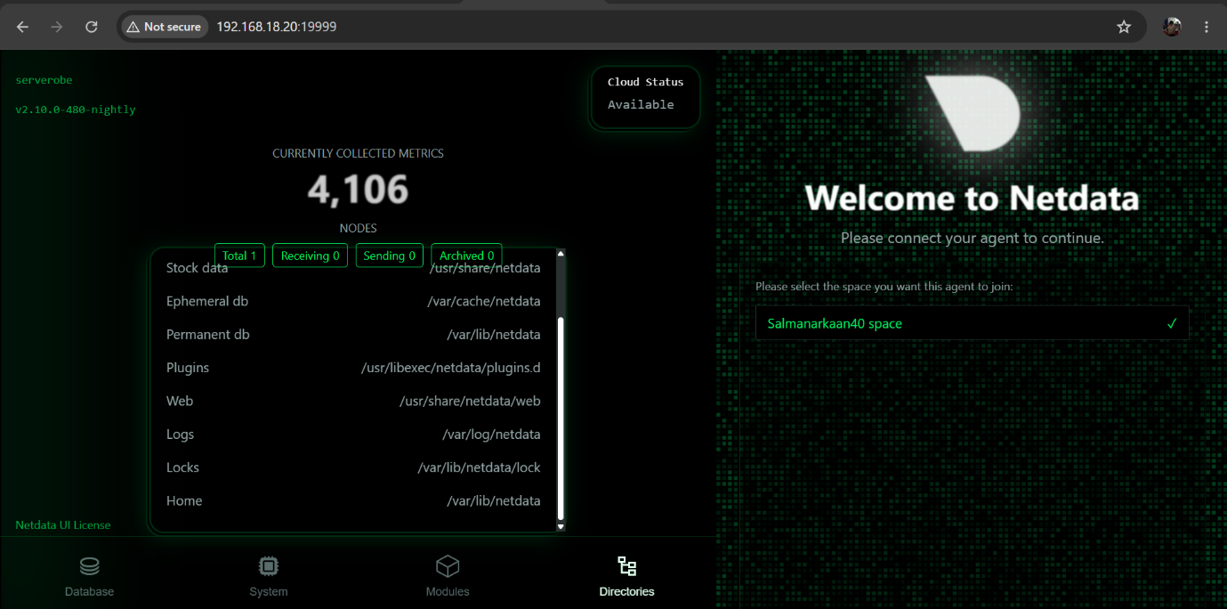

3.4 Konfigurasi Google Drive
Google Drive digunakan sebagai media penyimpanan cloud secara mandiri untuk menyimpan file backup dan dokumen penting. Pada bagian ini, Google Drive dikonfigurasi melalui akun Google yang diakses menggunakan browser tanpa dihubungkan langsung dengan Ubuntu Server.
Langkah konfigurasi Google Drive:
- Membuka browser pada komputer atau laptop.
- Masuk ke akun Google yang akan digunakan.
- Mengakses layanan Google Drive.
- Membuat folder khusus untuk penyimpanan data, misalnya folder backup.
- Mengatur struktur folder agar file lebih mudah dikelola.
- Mengunggah file secara manual ke dalam folder yang telah dibuat.
Setelah konfigurasi selesai, Google Drive siap digunakan sebagai media penyimpanan cloud untuk menyimpan file secara terpisah dari server lokal.
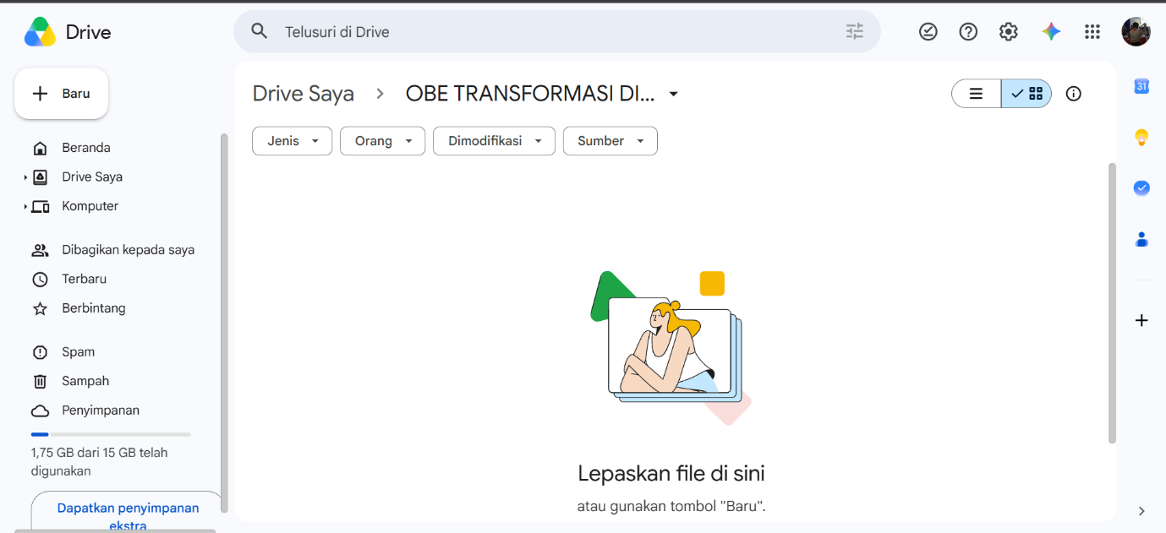

3.5 Pengujian Upload File
Pengujian dilakukan dengan mengunggah beberapa file dari komputer atau laptop ke Google Drive.
Langkah pengujian:
- Menyiapkan file yang akan diunggah.
- Membuka folder Google Drive yang telah dibuat.
- Mengunggah file ke dalam folder tersebut.
- Memastikan file berhasil tersimpan di Google Drive.
Tujuan pengujian adalah memastikan file dapat tersimpan dengan baik pada Google Drive sebagai media penyimpanan cloud.
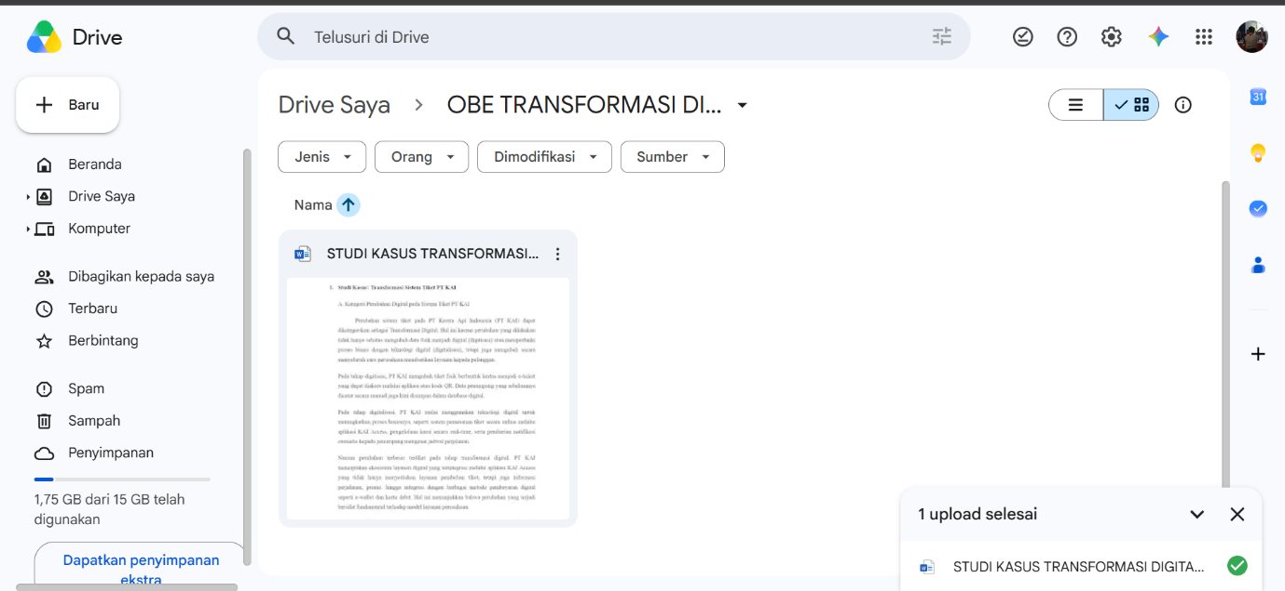

3.6 Perbandingan Biaya Infrastruktur
Untuk mengetahui efisiensi penggunaan media penyimpanan, dilakukan perbandingan biaya antara server lokal dan Google Drive.

Komponen | Server (Lokal) | Google Drive
Sistem Operasi Ubuntu | Gratis | Gratis
Netdata | Gratis | Gratis
Penyimpanan | HDD/SDD Lokal | 15 GB gratis
Listrik | Ada | Tidak Ada
Maintenance | Ada | Tidak Ada
Internet | Dibutuhkan | Dibutuhkan
Total Biaya Awal | $±$ Rp300.000 – Rp500.000 | Gratis

Berdasarkan tabel di atas, Google Drive memiliki keunggulan dari sisi biaya karena menyediakan kapasitas penyimpanan gratis sebesar 15 GB tanpa memerlukan investasi perangkat keras tambahan.
Sebaliknya, server lokal membutuhkan perangkat penyimpanan fisik dan konsumsi listrik sehingga memiliki biaya operasional yang lebih tinggi. Namun server lokal memberikan kontrol penuh terhadap data serta kapasitas penyimpanan yang dapat ditingkatkan sesuai kebutuhan.

BAB IV

PENUTUP

4.1 Kesimpulan
Berdasarkan hasil implementasi dan pengujian yang telah dilakukan, dapat disimpulkan bahwa pembangunan server lokal menggunakan Ubuntu Server pada VirtualBox berhasil dilakukan dengan baik. Server mampu menjalankan layanan web serta menampilkan halaman website yang dapat diakses melalui jaringan lokal.
Selain itu, aplikasi Netdata berhasil diimplementasikan sebagai media monitoring server untuk memantau penggunaan CPU, RAM, disk, dan jaringan secara real-time. Dengan adanya Netdata, kondisi server dapat dipantau dengan lebih mudah sehingga membantu dalam pengelolaan dan pemeliharaan sistem.
Integrasi Google Drive menggunakan aplikasi Rclone juga berhasil dilakukan. File dari server lokal dapat diunggah dan disimpan pada Google Drive sehingga dapat dimanfaatkan sebagai media backup dan penyimpanan cloud. Penggunaan Google Drive memberikan kemudahan dalam penyimpanan data tanpa memerlukan perangkat keras tambahan.
Berdasarkan perbandingan biaya yang telah dilakukan, penggunaan Google Drive sebagai media penyimpanan cloud memiliki keunggulan dari sisi efisiensi biaya karena menyediakan kapasitas penyimpanan gratis hingga 15 GB tanpa biaya investasi awal maupun biaya pemeliharaan. Sementara itu, server lokal memerlukan perangkat penyimpanan fisik, konsumsi listrik, dan perawatan sistem, namun memiliki keunggulan berupa kontrol penuh terhadap data dan kapasitas penyimpanan yang dapat disesuaikan sesuai kebutuhan.
Secara keseluruhan, kombinasi server lokal dan Google Drive dapat menjadi solusi yang efektif untuk mendukung penyimpanan data, backup, serta pengelolaan server dengan biaya yang relatif rendah dan mudah diimplementasikan.

4.2 Saran
Berdasarkan hasil implementasi yang telah dilakukan, terdapat beberapa saran yang dapat digunakan untuk pengembangan sistem di masa mendatang, yaitu:
- Menambahkan sistem backup otomatis menggunakan cron job sehingga proses penyimpanan data dari server lokal ke Google Drive dapat berjalan secara terjadwal tanpa perlu dilakukan secara manual.
- Mengimplementasikan sistem keamanan tambahan seperti firewall (UFW) dan Fail2Ban untuk meningkatkan keamanan server dari akses yang tidak diinginkan.
- Menggunakan domain dan sertifikat SSL/TLS agar layanan web yang dijalankan menjadi lebih aman dan profesional.
- Menambahkan kapasitas penyimpanan cloud atau menggunakan layanan cloud storage lainnya seperti OneDrive, Dropbox, atau Google Drive berbayar untuk mendukung kebutuhan penyimpanan data yang lebih besar.
- Melakukan monitoring server secara lebih mendalam dengan menambahkan fitur notifikasi apabila terjadi gangguan atau penggunaan sumber daya yang berlebihan.
- Mengembangkan website yang dijalankan pada server agar tidak hanya berupa halaman statis, tetapi dapat digunakan sebagai media penyimpanan dan pengelolaan data berbasis web.
- Melakukan pengujian dengan jumlah file dan ukuran data yang lebih besar untuk mengetahui performa sistem secara lebih akurat dalam kondisi penggunaan nyata.
Dengan adanya pengembangan tersebut, sistem server lokal yang terintegrasi dengan Google Drive diharapkan dapat menjadi lebih optimal, aman, dan mampu mendukung kebutuhan penyimpanan data secara lebih efektif.

